UNIVERSIDADE ESTADUAL DO CENTRO OESTE - UNICENTRO
DEPARTAMENTO DE EDUCAÇÃO FÍSICA – DEDUF/G
Curso de Especialização em Atividade Física & Saúde

CARTA DE ENCAMINHAMENTO

Ao
Conselho Editorial da Revista Brasileira de Futsal e Futebol - RBFF

Encaminhamos à Revista Brasileira de Futsal e Futebol o manuscrito intitulado “NÍVEL DE MOTIVAÇÃO E COORDENAÇÃO MOTORA EM ESCOLARES INGRESSANTES EM UM PROJETO DE FUTSAL” elaborado por Vinicius Machado de Oliveira, Thaís Renata da Silva, Marcos Roberto Brasil, Bruna Janaína Estevão, Zacarias Chumlhak e Schelyne Ribas da Silva, para apreciação e possível publicação. Declaramos que o presente trabalho é original e seguiu rigorosamente todos os procedimentos éticos e não está submetido a outra revista para publicação. Além disto, estamos cientes de que, caso o manuscrito seja aprovado para publicação, os direitos autorais passam a pertencer à RBFF.
Finalmente, autorizamos, caso necessário, a reformulação da redação e estilo.



_______________________________________
Vinicius Machado de Oliveira

_______________________________________
Marcos Roberto Brasil

_______________________________________
Zacarias Chumlhak

_______________________________________
Thaís Renata da Silva

______________________________________
Bruna Janaina Estevão

______________________________________
Schelyne Ribas da Silva




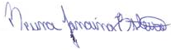

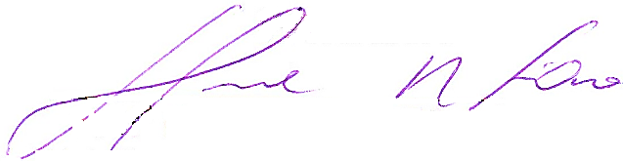


Guarapuava, 22 de Fevereiro de 2016

